AJÁNLATKÉRÉS

    - Ajánlatkérő neve, címe, telefon- és fax száma, valamint e-mail címe:

Ajánlatkérő neve: Budapest Főváros XII. kerület Hegyvidéki Önkormányzat
Ajánlatkérő címe: 1126 Budapest, Böszörményi út 23-25.
Ajánlatkérő telefonszáma: 06 70/938-9838
Ajánlatkérő e-mail címe: kovacs.bence@hegyvidek.hu
    - A beszerzés tárgya:
Budapest Főváros XII. kerület Hegyvidéki Önkormányzat a Horizon Europe program „CLIMAte risk and vulnerability Assessment framework and toolboX (CLIMAAX)” elnevezésű projektben vállalt éghajlati kockázatelemzés elkészítéséhez, az INTERREG MOUNTGREENFRA (HUSK/2302/1.2/060) projektben vállalt tetőkataszter létrehozásához, valamint a Normafa, kifejezetten a sí -és szánkópálya részletes területi vizsgálatához térinformatikai adatokat használ fel.

Ezúton kérjük ajánlatát térinformatikai adatok előállításához az alábbi tartalommal:

1. Tetőkataszter – LiDAR pontfelhő alapú zárt sokszög alakzatok 3D SHP formátumban a XII. kerület beépített területein azonosításra kerülő épületekre. Az egyes tetősík poligonokhoz tartozó attribútum adatok: dőlésszög, tájolás, kiterjedés, magasság. A modellezett tetősíkok minimum kiterjedése 10 m2. Modellezendő tetőtípusok: nyeregtető, kontyolt tető, csonkolt kontytető, sátortető, manzárdtető, félnyeregtető, lapostető. (Terület megjelölés: 1. számú melléklet)

2. Árnyék vetületek – a XII. kerület beépített területein LiDAR pontfelhőből interpolált 1 m felbontású felszínmodell (DSM) alapján előállított zárt sokszög alakzatok 2024 július-augusztus időszakban, déli 12 órakor, 15 órakor és 18 órakor, amelyek a talajfelszínre vetülő árnyékolt területek lehatárolását mutatják meg. (Terület megjelölés: 1. számú melléklet)

3. Aszály monitoring – Idősoros műholdfelvételek és nagyfelbontású felszínborítási adatbázis együttes felhasználásával előállított aszály monitoring térkép, amely 2021 és 2025 közötti nyári időszakokra adja meg a XII. kerület aszálynak kitett zöldterületeit. (Terület megjelölés: 1. számú melléklet)

4. Zöldtetők azonosítása - WorldView2 nagy felbontású (GSD 30 cm), közeli-infra spektrális tartományt biztosító műholdfelvételek alapján, valamint részletes manuális kiértékeléssel épület körvonal állományokon belül zöldtetők, tetőrészek lehatárolása 2D SHP formátumban a XII. kerület beépített területein. (Terület megjelölés: 1. számú melléklet)

5. Domborzatmodell a Normafa területére - Légi LiDAR pontfelhő alapján előállított 30 cm felbontású domborzatmodell natív (Geotif) formátumban és domborzatárnyékolással megjelenített képi (Jpeg) formátumban EOV vetületi rendszerben, Balti tengerszint feletti magassággal, a normafai sípálya és környezetét magába foglaló 2.15 km2 kiterjedésű munkaterületre. (Terület megjelölés: 1. számú melléklet)

Kérjük, ajánlatában, a Felolvasólapon jelölje meg minden tételnél a vállalt határidőket, úgy hogy a „Domborzatmodell a Normafa területére” adatbázis előállítása szerződéskötéstől legfeljebb 10 napot vehet igénybe. (Felhívjuk a figyelmet a jelen ajánlatkérés III. pontjában foglalt végteljesítési határidőre, azzal, hogy a vállalt részhatáridők nem haladhatják meg a szerződéskötéstől számított 60. napot.)

Műszaki feltételek, minőségi, teljesítési követelmények:
Az átadott adatbázisoknak térinformatikai környezetben kezelhetőnek kell lennie, pl. shapefile, geojson, geotif formátumokban. Vetület: EOV.

    - A szerződés meghatározása:
Szerződés időtartama, teljesítés határideje: A szerződés aláírásától számítva 90 nap.
A teljesítés helye: Budapest XII. kerület Hegyvidék területére vonatkozóan.

    - Az ajánlatok bírálati szempontja:
A legalacsonyabb ajánlati ár. Az ajánlathoz csatolni kell az ajánlatkérés 2. számú mellékletét képező, értelemszerűen kitöltött Felolvasólapot. Az elbírálás alapját a Felolvasólapon megadott összesített nettó ajánlati ár képezi.

    - Az ajánlatok érvényességi ideje: 30 nap

    - a hiánypótlás lehetősége vagy annak kizárása:
Ajánlatkérő a hiánypótlásra teljes körben lehetőséget biztosít, ide nem értve a Felolvasólapon tett megajánlást.
    - az ajánlattételi határidő, az ajánlat benyújtásának módja:
Ajánlattételi határidő: 2025. július 24. 16:00
Ajánlat benyújtásának módja: írásban, elektronikus úton (kovacs.bence@hegyvidek.hu és decsi.emese@hegyvidek.hu e-mail címekre), cégszerűen aláírva, pdf kiterjesztésű file-ban.

Az ajánlatkérő nyilvános bontási eljárást nem tart a tárgyi beszerzésben.
    - Csatolandó iratok, egyéb információk:
A jelen felkérés a becsült értékre tekintettel mentes a közbeszerzési eljárás lefolytatási kötelezettség alól.
Ajánlattevő ajánlatához a cégjegyzésre jogosult vonatkozásában aláírási címpéldányt vagy aláírásmintát köteles csatolni másolatban (amennyiben a cégformája alapján azzal rendelkezik).

Mellékletek:
1. számú melléklet: Területi megjelölés
2. számú melléklet: Felolvasólap

Az ajánlattételi felhívás megküldésének napja:
Budapest Hegyvidék, 2025. július 21.

Budapest Főváros XII. kerület
Hegyvidéki Önkormányzat
Rózsa Zoltán
irodavezető
Zöld Iroda

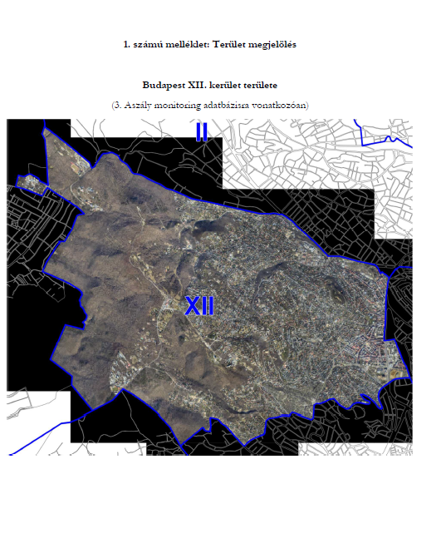

2. számú melléklet

Felolvasólap

Ajánlattevő adatai:
Ajánlattevő neve:
Ajánlattevő székhelye:
Belföldi adószáma:
Bankszámlaszáma:
Képviselő neve:
Kapcsolattartó neve:
Kapcsolattartó telefon vagy mobil száma:
Kapcsolattartó e-mail címe:

Azon számszerűsíthető adatok, amelyek a bírálati szempontalapján értékelésre kerül:

Beszerzési eljárás tárgya:  Térinformatikai adatok előállítása | Vállalt részteljesítési határidő (szerződéskötéstől számítva, napokban megadva) | Nettó ajánlati ár (Ft) | Bruttó ajánlati ár (Ft)
1. Tetőkataszter
2. Árnyék vetületek
3. Aszály monitoring
4. Zöldtetők azonosítása
5. Domborzatmodell a Normafa területére
Összesített ajánlati ár (Forint) | -

Alulírott …………………………………………….. nyilatkozom, hogy az ajánlatkérésben foglalt feltételeket megvizsgáltuk, azokat elfogadjuk és ajánlatot teszünk a fent rögzített ajánlati áron.
Jelen okirat aláírásával kijelentem továbbá, hogy a gazdálkodó szervezet a nemzeti vagyonról szóló 2011. évi CXCVI. törvény szerinti átlátható szervezetnek minősül, így olyan belföldi jogi személy, amely megfelel a következő feltételeknek:
- tulajdonosi szerkezete, a pénzmosás és terrorizmus finanszírozása megelőzéséről és megakadályozásáról szóló törvény szerint meghatározott tényleges tulajdonosa megismerhető,
- az Európai Unió tagállamában, az Európai Gazdasági Térségről szóló megállapodásban részes államban, a Gazdasági Együttműködési és Fejlesztési Szervezet tagállamában vagy olyan államban rendelkezik adóilletőséggel, amellyel Magyarországnak a kettős adózás elkerüléséről szóló egyezménye van,
- nem minősül a társasági adóról és osztalékadóról szóló törvény szerint meghatározott ellenőrzött külföldi társaságnak,
- a gazdálkodó szervezetben közvetlenül vagy közvetetten több, mint 25%-os tulajdonnal, befolyással vagy szavazati joggal bíró személy, jogi személyiséggel nem rendelkező gazdálkodó szervezet tekintetében fenti alpontok szerinti feltételek fennállnak.
Vállalom továbbá, hogy a fentiekben megjelölt jogi helyzet bármilyen változását Megrendelővel haladéktalanul közlöm.

Nyilatkozom továbbá, hogy nyertességünk esetén készek és képesek vagyunk az ajánlatunkban, valamint az ajánlatkérésben előírt feltételeknek megfelelően a szerződés megkötésére és teljesítésére.
Nyertességünk esetén vállaljuk az előírt feltételeknek megfelelően a szerződés megkötését.

Kelt: 2025.

(cégszerű aláírás)

